支部召开动员会部署树立和践行
正确政绩观教育工作

3月13日，中共江西省土地学会支部委员召开树立和践行正确政绩观学习教育专题动员。
会议首先传达学习了《省科协科技社团党委开展树立和践行正确政绩观学习教育工作安排》《省级学会党支部开展树立和践行正确政绩观学习教育指导清单》等文件精神，研究通过了《江西省土地学会党支部2026年树立和践行正确政绩观学习教育计划安排》，并在此基础上，对学会树立和践行正确政绩观工作进行了动员部署。
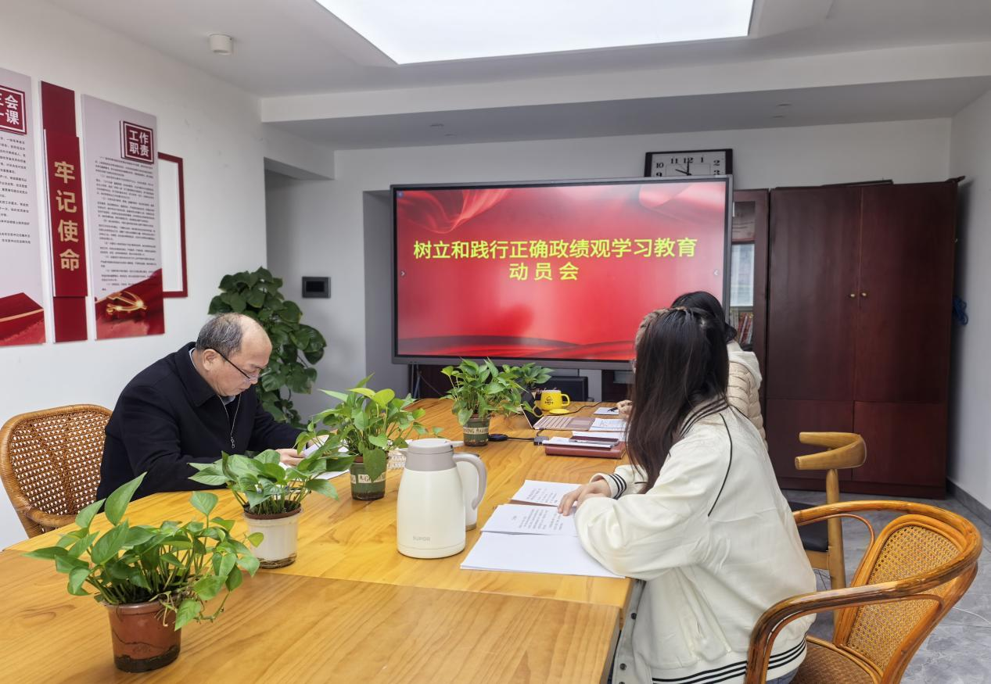
会上，学会党支部书记刘翔传达学习了中央和省委有关会议精神，以及省委两新工委、省科协党组印发的学习教育相关文件精神，重点解读了《省科协科技社团党委开展树立和践行正确政绩观学习教育工作安排》《省级学会党支部开展树立和践行正确政绩观学习教育指导清单》两份核心文件。结合学会党建工作实际，他对本次学习教育的目标任务、实施步骤、工作要求等内容进行细致阐释，明确了学会党支部后续开展专题学习、研讨交流、自查整改等工作的具体方向，推动学习教育精神落地落实、见行见效。
会议强调，2026年是“十五五”开局之年，开展此次学习教育是加强基层党组织建设、锤炼党员干部作风的重要举措。全体党员要提高政治站位，深刻领悟“两个确立”的决定性意义，坚决做到“两个维护”，切实把思想和行动统一到党中央决策部署和省委工作要求上来；要抓实理论武装、从严查摆整改、健全长效机制、坚守服务宗旨，紧密结合自然资源管理、国土整治修复、土地行业服务等主责主业，建立“三张清单”并实行销号管理，切实把学习教育成果转化为推动工作的实际成效；支部要坚决扛起主体责任，强化统筹融合，力戒形式主义、官僚主义，将专题教育与党建工作、学会业务同部署同落实，以正确政绩观引领学会各项工作提质增效，为全省自然资源事业高质量发展贡献学会力量。
下一步，学会党支部将以此次专题会议为契机，压紧压实工作责任，细化落实各项举措，引导全体党员树牢为民造福的政绩观，以过硬作风、务实举措推动党建与业务深度融合，奋力书写学会高质量发展新篇章。

